Wybrane działania w grupie 3-latków w miesiącu Marcu 2024r
„Chomik szuka wiosny”- A Galica. Rozmowa o oznakach wiosny na podstawie opowiadania. Poznanie i nazywani symboli pogodowych oznaczających wiosnę. ”W Marcu jak w garncu”- zabawa dydaktyczna. Zapoznanie z marcowym przysłowiem i zjawiskami pogodowymi spotykanymi o tej porze roku.
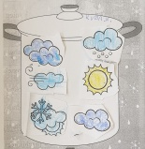
Zajęcia ceramiczne prowadzone przez instruktora z pracowni ceramiki- „Angoba”. Ćwiczenia motoryki małej.
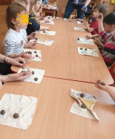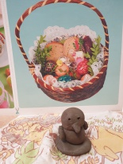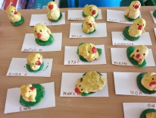
„Bazie i forsycje”- praca plastyczna. Malowanie farbami plakatowymi. Nauka posługiwania się pędzlem. Ćwiczenia motoryki małej.
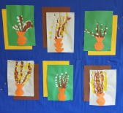

UMUZYKALNIENIE „Pan Ogrodnik”- zapoznanie ze słowami i melodią piosenki. Nauka animacji ruchowej do w/w piosenki. ”Witaj wiosno”-skąd pochodzi dźwięk-ćwiczenia słuchowe. Nauka marszu w parach po kole.
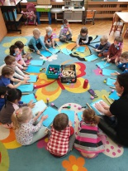
,,Myślenie matematyczne dla młodszych przedszkolaków” M. Skura, M. Lisicki. Orientowanie się w przestrzeni. „Baba Jaga patrzy” Wskazywanie kierunków od siebie. Przyjmowanie wskazanej pozycji ciała i naśladowanie ruchów pokazanych na schematycznym rysunku.
„Marcowe ogródki”- praca z obrazkiem przedstawiającym wiosenne prace w ogrodzie. Nabywanie umiejętności wypowiadania się na określony temat. Ćwiczenia spostrzegawczości. Zapoznanie z zawodem- ogrodnik i jego atrybutami.
Zestaw ćwiczeń ruchowych gimnastycznych. Ćwiczenia wzmacniające mięsnie brzucha. Wyrabianie orientacji w przestrzeni w czasie biegu.
„Krokusy”- praca plastyczno-techniczna .Ćwiczenia motoryki małej. Rozpoznawanie i nazywanie koloru fioletowego.
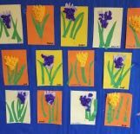

„Zielony ogródek w sali”- prace ogrodnicze. Sadzenie cebuli, pietruszki.
Zapoznanie z kolejnością wykonywanych czynności. „Teraz, najpierw, potem”- zapoznanie ze słowami określającymi czas. Rozpoznawanie i nazywanie narzędzi. Rozmowa na temat pielęgnacji roślin. Wyznaczanie dyżurnego do podlewania roślin.
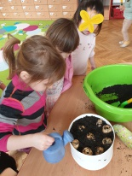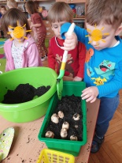
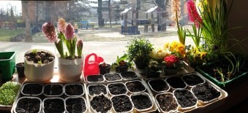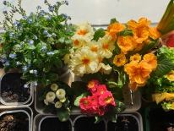

„Jajko”J Brzechwy – osłuchanie się z wierszem. Oglądanie przez dzieci różnych jajek np.: kurzych, kaczych, przepiórczych. Co wiemy jajka i czego chcielibyśmy się o nich dowiedzieć? Sporządzenie listy pytań ?
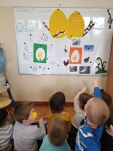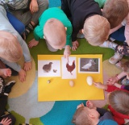

Spotkanie z ekologiem – Żywioł -woda
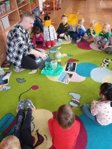
„Co jest w środku jajka”?- zabawy badawcze ( jajko surowe , na miękko, na twardo).Kształtowanie poszukiwania informacji. Budzenie ciekawości otaczającym światem.
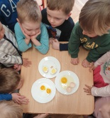
”Jajko”-praca plastyczno-techniczna z kolorowego papieru. Ćwiczenie łączenia różnych elementów klejem.
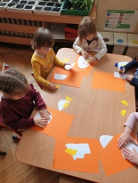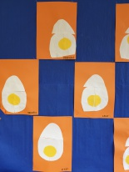

„Powitanie wiosny” – impreza ogólnoprzedszkolna. Wiosenny pochód przedszkolaków na pożegnanie zimy i powitanie wiosny. Wspólne śpiewanie piosenki „Maszeruje wiosna”
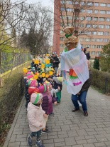
„Ciasto cytrynowe”- działania kulinarne. Spotkanie z ekspertem- panią kucharką.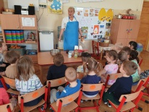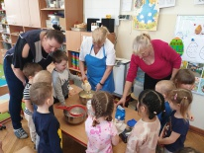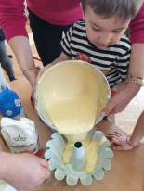
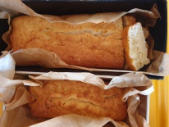
Słuchanie wiersza B Formy „Wielkanoc” – słuchanie wiersza nawiązującego do aktualnie obchodzonych świąt. Poznanie tradycji panującymi w rodzinie, związanymi z przygotowaniami do świąt wielkanocnych. Wzbogacanie słownictwa dzieci o słowa: koszyczek wielkanocny, pisanki, palmy, śmingus-dyngus. „Pisanki”- dostrzeganie różnic i podobieństwa między dwoma pisankami. Ćwiczenia spostrzegawczości.
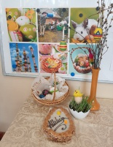
„W poszukiwaniu gwiazdki Eufemii” - bajka ekologiczna -Teatr Żywego Aktora
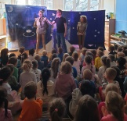
„Wielkanoc”- zajęcia w bibliotece. Zapoznanie z biblioteką i tradycjami związanymi z Wielkanocą. Ozdabianie jajek. Czerpanie radości ze wspólnej zabawy.
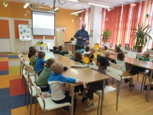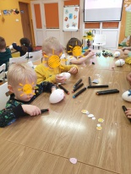

Na zakończenia projektu edukacyjnego „Jajko” odbyło się spotkanie dzieci z rodzicami- połączone z działaniami kulinarnymi oraz prezentacją wiedzy dzieci i wspólnymi „Jajecznymi” zawodami sportowymi”.
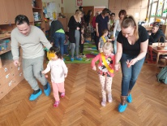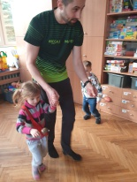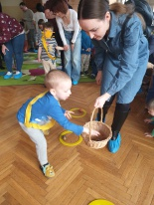
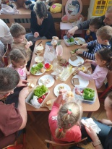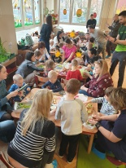

Zabawy ruchowe w ogrodzie pod kierunkiem Pana Andrzeja
